Kastelen Overijssel - Diepenheim - Nijenhuis (OV) 52° 12' NB, 6° 36' OL
- Het Nijenhuis is een kasteel en landgoed bij Diepenheim in de Nederlandse gemeente Hof van Twente. Vroeger was het een havezate.

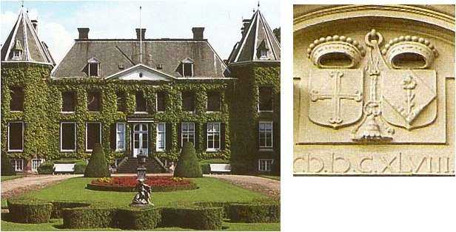
Geschiedenis
- Het Nijenhuis wordt rond 1380 voor het eerst genoemd in een lijst van leenmannen van de bisschop van Utrecht. Leenman was toen Arend Sticke.
- In het midden van de vijftiende eeuw kwam het echter door erfenis in handen van de familie Van Beckum.
- Bekende eigenaren waren Johan van Beckum en zijn vrouw Ursula van Werdum die net als Johans zuster Maria van Beckum in 1544 als Wederdopers wegens ketterij werden verbrand op het Galgenveld bij Delden. Johan van Beckum hertrouwde, maar droeg het Nijenhuis vervolgens over aan zijn zuster Adriana en haar man Gerrit Swaefken.
- Johans weduwe genoot echter het vruchtgebuik van het Nijenhuis. Swane Swaefken, dochter van Gerrit, trouwde met Roelof van Hoevel.
- Na het overlijden van de laatste Van Hoevel in 1788 vererfde de havezate op A.C.J. van Westerholt die het echter in 1791 aan Cornelis Willem Broers verkocht. '
- Deze verkocht het op zijn beurt in 1799 aan Rutger Jan Schimmelpenninck (1761-1825). Van 1805 tot 1806 was hij raadpensionaris van de Bataafse Republiek.

Familie Schimmelpenninck
- Sindsdien is het Nijenhuis in bezit van de Schimmelpennincks gebleven.
- Andere bekende leden van de familie zijn Gerrit Schimmelpenninck (1794-1863) en Rutger Jan Schimmelpenninck van Nijenhuis (1821-1893).

Gebouw
- De kern van het Nijenhuis bestaat uit een Hollands-classicistisch landhuis uit circa 1662 ontworpen door Philips Vingboons.
- In 1858 zijn er aan de voorzijde twee veelhoekige torens aan toegevoegd en in 1914/1915 werden aan de achterzijde twee rechthoekige vleugels toegevoegd.

